**Sistemas de Información para Internet**

**Tarea 1: Modelo Entidad-Relación y**

**Entidades JPA**



Integrantes del equipo grupo C:

- Iván García Aguilar (Coordinador de Grupo).

- Antonio Manuel Burgueño Romero.

- Adrián Román Navas.

- Miguel Guerrero Ramírez.

**Documento redactado por:**

-Adrián Román Navas.

-Iván García Aguilar.

**-Introducción:**

En esta entrega, se ha definido el modelo de Entidad-Relación en base a los requisitos documentados y validados por el usuario.

Dicho modelo se ha realizado haciendo uso de la herramienta MagicDraw.

En este documento, se especificará como a partir del modelo propuesto, es posible cumplir todos los requisitos propuestos.

Una vez presentado el modelo con su respectiva explicación, a continuación, se adjuntará imágenes de cada una de las clases JPA definidas.

Toda la documentación y código que vayamos generando, se almacenará en un repositorio de Github creado para el proyecto.

El link para el acceso al mismo es el siguiente:

[***https://github.com/IvanGarcia7/SII-ACOES-HEFESTO_SOFTWARE***](https://github.com/IvanGarcia7/SII-ACOES-HEFESTO_SOFTWARE)

En el archivo README.md se puede visualizar información acerca de la estructura y del contenido almacenado en el repositorio.

Una vez definida una breve introducción, pasamos a desarrollar cada una de las partes propuestas:

**-Modelo Entidad - Relación:**

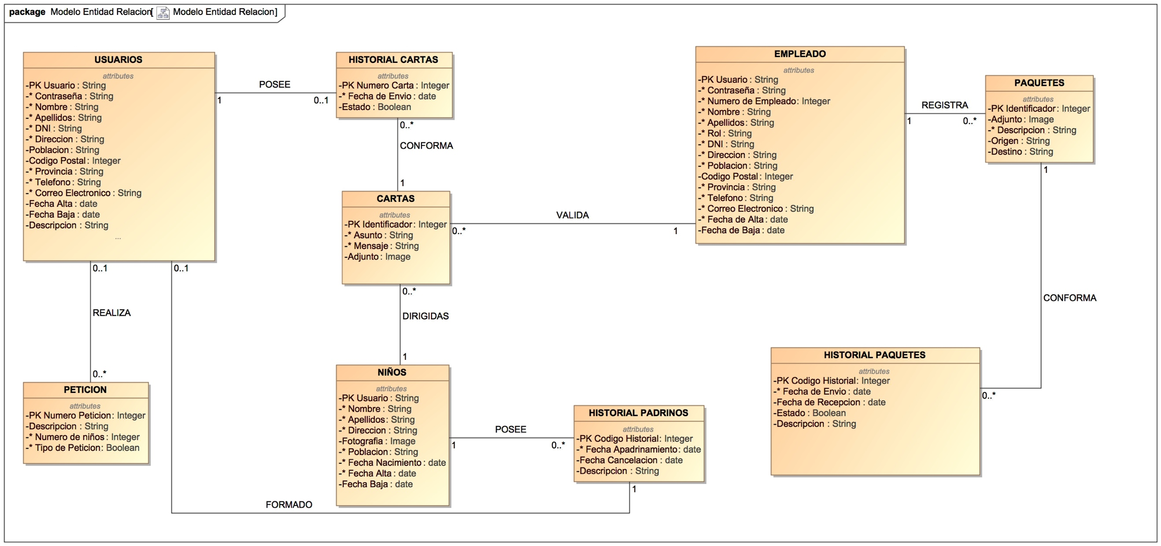

Para una correcta visualización del mismo, se ha rotado la imagen, no obstante, dicho modelo también se ha subido al repositorio de trabajo.

**EXPLICACIÓN DEL MODELO ENTIDAD RELACÓN.**

**Hemos decidido diseñar un modelo entidad-relación, atendiendo a los criterios proporcionados por el cliente, que consta de 9 entidades, las cuales son:**

**-USUARIOS-**

**-PETICIÓN-**

**-HISTORIAL CARTAS-**

**-CARTAS-**

**-NIÑOS-**

**-HISTORIAL PADRINOS-**

**-EMPLEADO-**

**-HISTORIAL PAQUETES**

**- PAQUETES-**

**Procederemos a continuación a explicar cada entidad:**

**HISTORIAL PADRINOS**

**La presente entidad corresponde con HISTORIAL PADRINOS, la cual almacenará los siguientes atributos:**

**-Código Historial: será la PK de la entidad con la que identificaremos de forma inequívoca un historial.**

**-Fecha de apadrinamiento.**

**- Fecha cancelación.**

**-Descripción: incluiremos una breve descripción del historial.**

**Esta entidad se realizó con el fin de almacenar un conjunto de historiales que faciliten información sobre la relación entre usuarios y niños. Gracias a esta entidad, un empleado puede acceder a los datos de un niño en concreto y poder visualizar todos los padrinos que ha tenido asociados al mismo.**

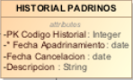

***EMPLEADO***

**La entidad empleado se elaboró pensando en las peticiones del cliente. Un empleado estará identificado con una PK denominada Usuario. Un empleado se encargará de registrar paquetes y de validar cartas. Además de estas funciones tal y como se comenta al principio, atiende múltiples peticiones de usuario con el fin de conceder o cancelar un apadrinamiento.**

**Aquí podemos observar los atributos que conformarán la entidad:**

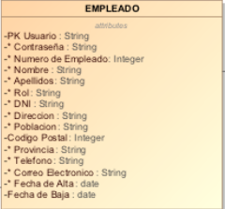

***CARTAS***

**Esta entidad la construimos con el fin de almacenar un conjunto de cartas identificadas con un identificador(PK), las cuales, van dirigidas a niños y almacenadas en el historial de cartas. No obstante, cada carta es validada por un empleado.**

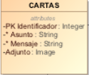

***NIÑOS***

**Niños es una tabla que almacena información de carácter importante acerca de los niños candidatos a ser apadrinados. Cada niño contendrá un user (Atributo Usuario), el cual será su PK. Dicha entidad establecerá relación con historial padrinos, que será una tabla intermedia entre usuarios y niños, y con cartas (pues son los destinatarios de ellas).**

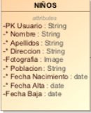

***HISTORIAL PAQUETES***

**Historial paquetes es una tabla que se realizó con el fin de almacenar una serie de historiales sobre los paquetes. Adjuntamos sus atributos:**

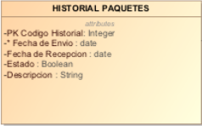

**Un empleado gracias a esta entidad puede visualizar un registro con todos los historiales almacenados, permitiendo la gestión de los mismos. Permite por ejemplo que un paquete se registre en dicho historial y al ser recibido, su estado se modifique a entregado, entre otras muchas funciones recogidas en los requisitos.**

***PAQUETES***

**Paquetes es una tabla, que mediante un identificador (PK) almacena información valiosa sobre los paquetes. Estos paquetes son registrados mediante empleados y conforman un historial de paquetes.**

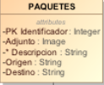

***PETICIÓN***

**Presentamos ahora la tabla petición, la cual identificaremos con la PK número petición. Esta tabla se implementó con el fin de atender a las peticiones que realizan los usuarios.**

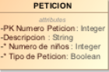

**Un usuario al solicitar un apadrinamiento o cancelación, rellena una petición que será atendida posteriormente por un empleado, encargado de gestionar la misma y realizar los trámites correspondientes.**

***HISTORIAL CARTAS***

**Historial cartas es una tabla que se desarrolló atendiendo a que un usuario puede poseer uno o varios historiales de cartas, los cuales, conforman varias cartas. Identificaremos esta entidad con el atributo numero carta y contendrá un atributo booleano Estado para conocer su estado.**

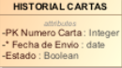

***USUARIOS***

**La presente entidad se realizó con el fin de almacenar datos sobre el usuario. Identificaremos a un usuario de forma inequívoca mediante la PK Usuario. Podemos apreciar en la siguiente ilustración los demás atributos de la tabla.**

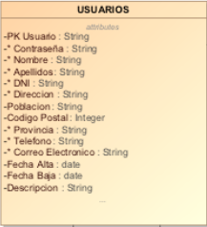

**Gracias a estas entidades, podríamos cumplir los requisitos propuestos en el documento.**

**Para confirmar la correcta definición establecida en base a los archivos JPA, hemos realizado las siguientes tareas:**

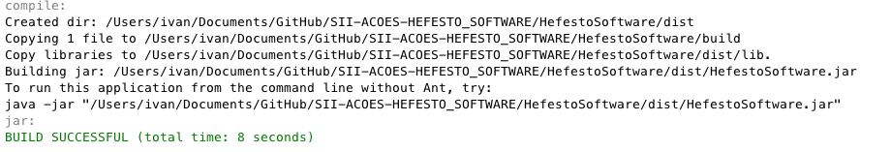

**Vemos que compila correctamente todos los archivos JPA**

**A continuación, ejecutamos la clase principal HefestoSoftware:**



Una vez que dicho proceso se ha creado, nos genera un documento en formato .sql encargado de establecer el esquema definido. Se adjunta a continuación una imagen del mismo.

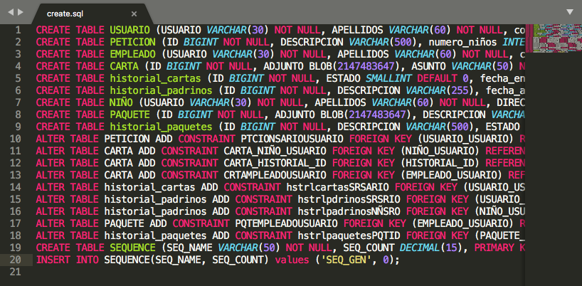

Utilizando la herramienta MySqlWorkbench, hemos realizado ingeniería inversa con el fin de poder visualizar el modelo que define este archivo.

Una vez realizado este proceso, podemos confirmar que se ajusta a lo establecido desde un principio. A continuación, se adjunta una imagen, la cual también se ha subido al repositorio de github.

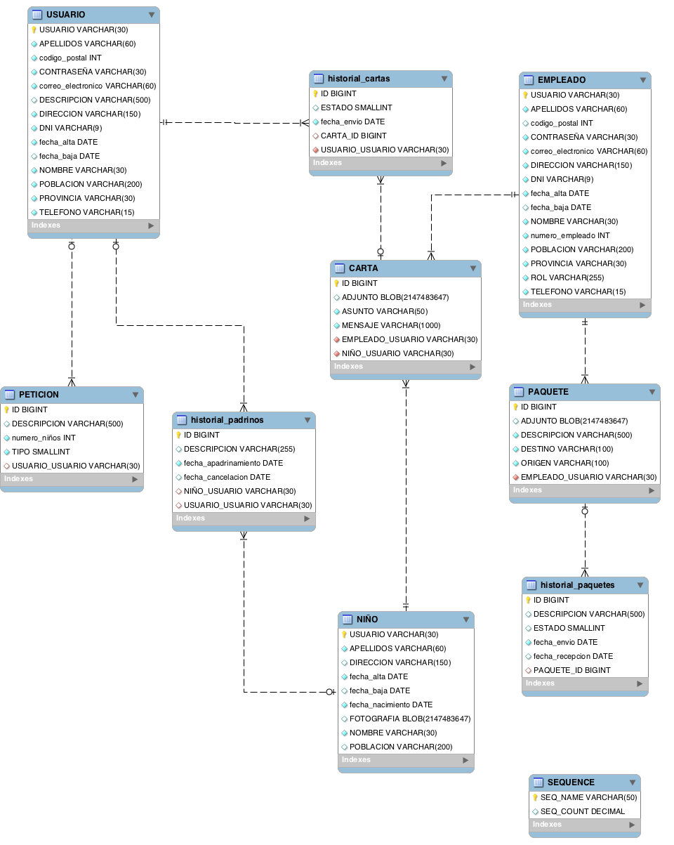

Acto seguido, hemos creado una base de datos local, importando dicho archivo para definir la estructura, visualizar los esquemas generados y realizar algunas operaciones básicas, determinando si el comportamiento definido es el correcto.

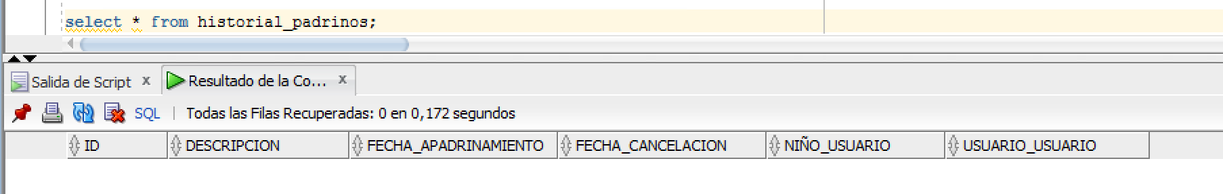

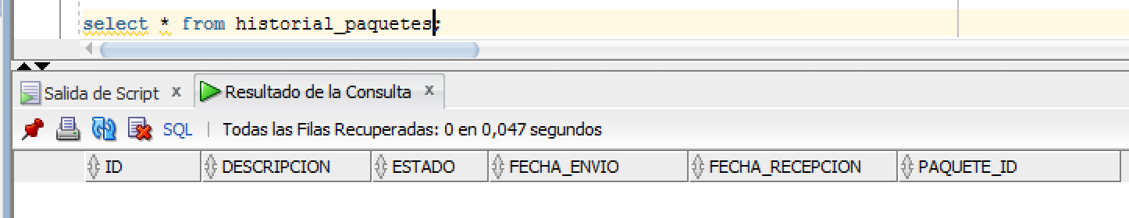 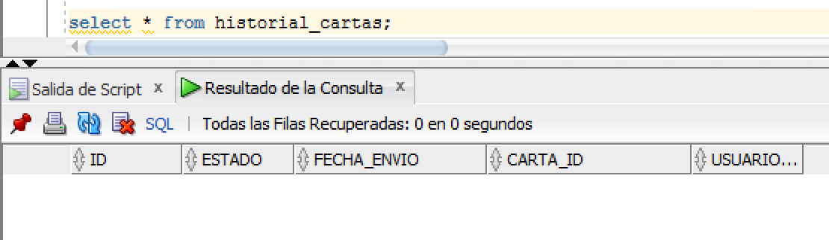

Tal y como podemos observar, se ha generado un esquema correcto en base a los requisitos definidos, en las anteriores imágenes podemos por ejemplo ver el esquema de los historiales.

Y a continuación, se incluye el esquema de las tablas generadas en SQL:

